Выполнение планов

- В кассире товары закрепленные по планам будут подкрашены зеленым цветом и иметь жирный, наклонный шрифт 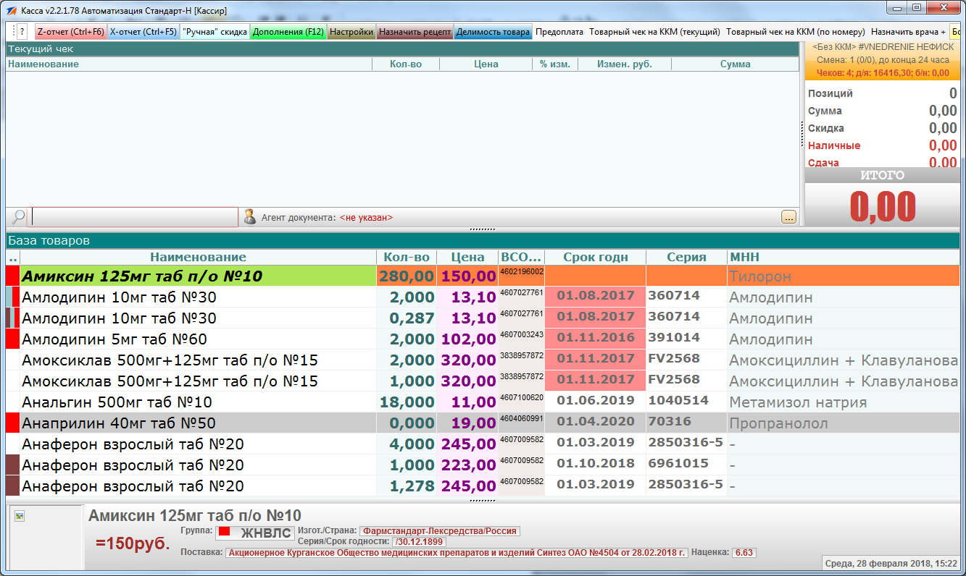
- Заведующая может посмотреть выполнение плана в отчете по выполнению планов в программе Менеджер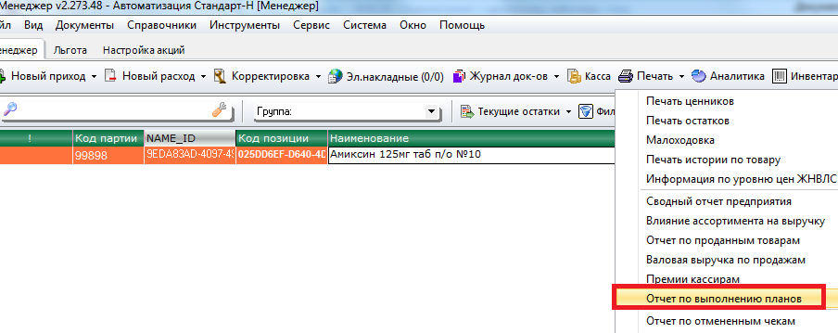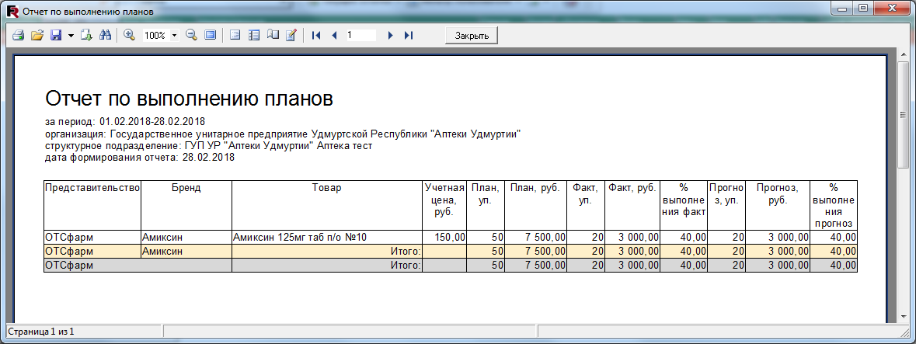
- Кассир может посмотреть выполнение планов в отчете по выполнению планов в программе кассир. Последовательность действий: F1 – Печатные формы – Отчет по выполнению планов – Enter – ввод периода отчета. 